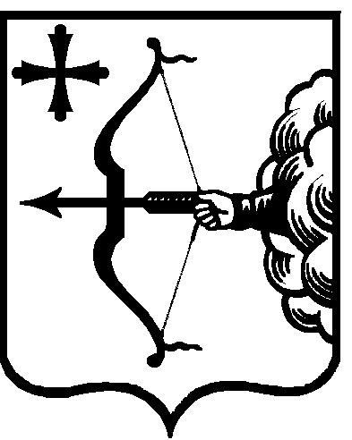

|  |  |  |  |  |
| --- | --- | --- | --- | --- |
| ПРАВИТЕЛЬСТВО КИРОВСКОЙ ОБЛАСТИ  ПОСТАНОВЛЕНИЕ | | | | |
| 19.10.2020 | |  | № | 543-П |
| г. Киров | | | | |

**О внесении изменения в постановление Правительства  
Кировской области от 23.01.2020 № 24-П**

Правительство Кировской области ПОСТАНОВЛЯЕТ:

1. Внести изменение в подпункт 6.3 пункта 6 постановления Правительства Кировской области от 23.01.2020 № 24-П «О мерах по выполнению Закона Кировской области от 19.12.2019 № 325-ЗО «Об областном бюджете на 2020 год и на плановый период 2021 и 2022 годов», изложив абзац четвертый в следующей редакции:

«Условие предоставления субсидий, установленное абзацем вторым подпункта 6.3 настоящего постановления, не распространяется на лиц, определенных абзацами вторым, третьим, четвертым, пятым, шестым, седьмым, двадцать первым и двадцать вторым части 1 статьи 9 Закона Кировской области от 19.12.2019 № 325-ЗО».

2. Настоящее постановление вступает в силу после его официального опубликования и распространяется на правоотношения, возникшие с 01.10.2020.

И.о. Председателя Правительства

Кировской области Д.А. Курдюмов